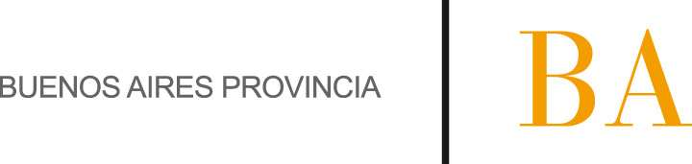

COMUNICADO Nº:

102/2014

29/05/2014
Todos los Niveles y Modalidades Oficiales
Secretaría de Asuntos Docentes de Avellaneda
DIRECTIVOS – SECRETARIOS - DOCENTES
Difícil Cobertura Escuela de Música Popular Avellaneda
Área Comunicados
FECHA :
NIVEL:
EMITE :
DESTINO :
OBJETO :
TRANSCRIBE :

